中国药理学会

药理学会办发〔2011〕第13号

“中国药理学会第十一次全国学术大会”二轮通知

尊敬的 教授/老师：
按原定计划，“中国药理学会第十一次全国学术大会”将于2011年9月22-25日在山东省济南市南郊宾馆如期召开。本次大会主要内容包括大会特邀报告、专题报告、青年英文学术报告、壁报展示、Workshop及学术研讨等。会议论文摘要将在国家核心科技期刊《中国药理学与毒理学杂志》上刊登，本次大会授予国家级医学继续教育学分6分，欢迎您届时参加会议。还没有注册和提交论文摘要的同志欢迎你们尽快注册和提交摘要。
一、会议时间：2011年9月23日－9月25日（9月22日报到）
二、会议地点：山东省济南市南郊宾馆（山东省济南市马鞍山路2号）
三、会议日程安排
会议日程安排一览表
会议时间 | 大会内容
9月23日（周五上午）  8:30—9:00 | 开幕式
9:00—12:10 | 大会特邀报告
9月23日（周五下午）  13:30—17:30 | Section 1  心脑血管药理专题 | Section 2  抗肿瘤与免疫药理专题 | Section 3  中药药理专题 | Section 4  新药研发专题 | Section 5  药物临床研究与评价专题
9月24日（周六上午）  8:00—11:30 | Section 6  中国药理学会--香港药理学会双边学术交流（1） | Section 7  神经精神药理专题  （1） | Section8  临床药物治疗监测专题（1） | Section 9  临床药理专题 | Section 10  药理学研究新技术新方法workshop
9月24日（周六下午）  13:30—17:30 | Section 6  中国药理学会--香港药理学会双边学术交流（2） | Section 7  神经精神药理专题  （2） | Section8  临床药物治疗监测专题（2） | Section 9  综合专题 | Section 10  新药注册workshop
9月25日（周日上午）  8:00—11:10 | 大会特邀报告
11:10—12:30 | 闭幕式

四、大会特邀报告

特邀报告专家 | 特邀报告题目
秦伯益院士  军事医学科学院 | 医学人文的传承与发展
Samuel H.H.Chan教授  亚太地区药理学家联盟主席 | Sumoylation of Hypoxia-inducible Factor-1α Ameliorates Failure ofBrain Stem Cardiovascular Regulation in Experimental Brain Death
侯云德院士  中国CDC病毒病所  国家“重大传染病防治”科技重大专项技术总师 | 重大病毒性传染病研究现状及防控策略
Sue Duckles教授  美国加利福尼亚大学  IUPHAR前任主席 | 待定
刘昌孝院士  天津药物研究院 | 转化医学和新药成药性
注：大会特邀报告时间为45分钟，专题报告时间为25分钟，青年药理学家英文报告时间为15分钟。大会报告、专题报告和青年药理学家报告确定后会有专人邮件或电话通知。请所有报告人按照会议给定的时间准备报告，并严格遵守报告时间。
五、大会奖项
1.优秀青年英文报告奖：会议将在“中国药理学会--香港药理学会双边学术交流”专题中进行“优秀青年英文报告奖”评选活动。中国大陆青年药理学工作者可自愿报名参加本专题的报告，应符合以下条件：是中国药理学会或香港药理学会会员，年龄35岁以下（1976年7月1日以后出生）。注意论文摘要须用英文撰写，并在摘要左上角注明“参加中港专题及优秀论文评选”字样，会议报告语言为英文。欢迎广大青年药理学者积极参与，尽快提交摘要。
2.优秀壁报奖。其它参会人员将参加壁报交流。壁报规格为1.2m长×0.9m宽。会议期间将设立评奖委员会，从参加交流的壁报中评选获奖壁报。请参会代表认真准备壁报，并在壁报交流时间到壁报展示处进行讲解，并回答评奖委员会专家和其他参观人员的提问。
上述奖项将在会议闭幕式期间举行颁奖仪式。
六、会议注册
1．会议注册费缴纳标准
注册类别 | 8月31日以前 | 现场支付
会员 | 1200元 | 1500元
非会员 | 1500元 | 1800元
学生会员 | 600元 | 1000元
学生非会员 | 800元 | 1500元
注册费包括会议资料、会议期间餐费及大会招待宴会等费用。
2．缴纳注册费方式
银行汇款：中国药理学会，开户行：中国建设银行北京市花园路支行，账号：11001028500056011795，请注明年会注册费和参会人姓名、单位。
邮局汇款：北京市先农坛街一号，邮编：100050，中国药理学会办公室收，请注明年会注册费和参会人姓名、单位。
提前注册截止日期：2011年8月31日。请各位参会代表务必在8月31日前缴纳会议注册费。
住宿安排：
济南南郊宾馆（五星级）：豪华标准间：440元/天（220元/人），豪华单人间480元/天。
会议组委会将会为8月31日前网上注册的代表预定9月22日-25日期间的房间，因酒店房间有限，会务组不能确保未预定者的住宿。

中国药理学会办公室联系方式：
联系人：穆鑫 赵小丹 王昕
地址：北京市宣武区先农坛街1号 中国药理学会办公室 邮编：100050
电话：010-63165211 电子信箱：muxin@imm.ac.cn；zhxd@imm.ac.cn

会议注册网址：http://www.cnphars.org/event/2011/cnphars-11/index.asp

主题词：第十一次全国学术大会 二轮通知
中国药理学会办公室 2011年8月27日印发
会议地点乘车路线
济南南郊宾馆
地址：山东省济南市马鞍山路2号，邮编：250002
总机：0531—85188888，网址：www.jnnjhotel.com 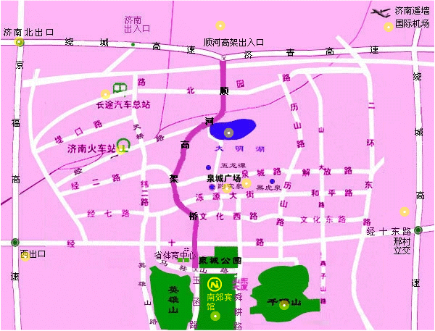
- 济南火车站距南郊宾馆约5公里，可乘34路或43路公交车到泉城公园站（即马鞍山路）下车后，往东走即是南郊宾馆。从济南火车站打的到南郊宾馆约12元左右。
- 济南长途汽车总站距南郊宾馆约8公里，可乘32路公交车到泉城公园（即马鞍山路站）下车后，往东走即是南郊宾馆。从济南长途汽车总站打的到南郊宾馆约16元左右。
- 济南国际机场距宾馆约40公里，打的约120元左右。如乘每隔一小时一班的机场大巴（20元/位）到济南长途汽车总站下车，然后打的到南郊宾馆约16元左右，或乘32路公交车到泉城公园（即马鞍山路站）下车后，往东走即是南郊宾馆。
- 从京福、京沪高速来的车可由济南北出口转上青岛方向高速，即济南北绕城高速行至济南顺河高架路出口进入济南市区（不下桥），沿顺河高架桥行至玉函路路口下桥，红绿灯向左转即到南郊宾馆。
南、北方向来的车也可由京福、京沪高速济南西出口下，沿经十路向东行（约8公里）至省体育中心高架桥口右转向玉函路约300米，见第一个十字路口左转即到南郊宾馆。

